PROJE 1.1 RAPORU

    - Gerçekleştirilen Platform, Dil ve Sürüm Adı

Gerçekleştirilen Platform : Microsoft Visual Studio 2010 .NET Framework 4
Gerçekleştirilen Dil : C#
Sürüm Adı : 4.0

    - Program 1’in Kısa Tanımı

Program 4 seçenekten oluşmaktadır. Birinci seçenekte 1995-1996-1997 yılları arasında bir adet rasgele doğum günü üretilir ve ekrana yazdırılır. İkinci seçenekte yine 1995-1996-1997 yılları arasında rasgele üretilecek olan doğum günü sayısı kullanıcıdan alınır ve üretilip ekrana yazdırılır. Üçüncü seçenekte sırayla 50, 100, 500 ve 1000 adet 1995-1996-1997 yılları arasında rasgele doğum günleri üretilir ve üretilen bu doğum günleri arasındaki(her deney için ayrı ayrı) çakışmalar bulunur. Her deney 10 kez tekrarlanır ve ortalaması da alındıktan sonra ekrana yazdırılır. Dördüncü ve son seçenekte ise üçüncü seçenekteki deneyler sadece 1996 yılı için yapılır ve sonuç tablosu ekrana yazdırılır.

    - Program 1 İçin Kullanılan Bileşik Veri Tipleri ve Metotlar

Metotlar

static string[] dgÜret(int dgSayisi, int seçim)

Doğum günü üreten ve string dizi döndüren metot. 1. parametresi üretilecek doğum günü adedi için, 2. parametresi ana menüdeki seçime göre üretmesi için.

static double[] deneyYap(int dgSayisi, int seçim)

Deneyleri gerçekleştiren ve double dizi döndüren metot. 1. parametresi üretilecek doğum günü adedi için, 2. parametresi ana menüdeki seçime göre üretmesi için.

static void deneyler(int seçim)

50-100-500-1000 deneylerini barındıran ve deneyler tamamlandıktan sonra deney raporunu ekrana yazdıran geriye değer döndürmeyen metot.

Split('/') metodu

Parametre olarak girilen karakteri gördüğünde string bir veriyi bölen ve diziye aktaran metot.

sum() metodu

Tek boyutlu bir dizi içerisindeki değerlerin toplamını yapan metot.

Bileşik Veri Tipleri

string[] doğumGünleri = new string[dgSayisi];

Üretilen doğum günlerini tutan tek boyutlu dizi dizi metot parametresinde gönderilen değer uzunluğunda.

double[] deneySonuç = new double[11];

Deney sonuçlarını ve deney ortalamalarını tutan tek boyutlu dizi.

string[] deneyX = dgÜret(dgSayisi, seçim);

Deneyler için üretilen doğum günlerini tutan dizi.
int[,] dz1995 = new int[12, 31];
int[,] dz1996 = new int[12, 31];
int[,] dz1997 = new int[12, 31];

Üretilen doğum günlerinin yerleştirildiği ve yerleştirme işlemi bittikten sonra çakışmaların hesaplanması için yıllara göre oluşturulan matrisler.

string[] gunAyYil = x.Split('/');

String olarak oluşturulan doğum günlerini split() metoduyla gün-ay-yıl şeklinde ayırıp bu değerleri tutan 3 elemanlı dizi.

double[] deney50 = deneyYap(50, seçim);
double[] deney100 = deneyYap(100, seçim);
double[] deney500 = deneyYap(500, seçim);
double[] deney1000 = deneyYap(1000, seçim);

50-100-500-1000 deney sonuçlarının tutulduğu matrisler.

string[] seç0 = dgÜret(1, 0);

Ana menüdeki 0. seçimin yani 1 adet üretilen doğum gününü tutan dizi.

string[] seç1 = dgÜret(int.Parse(Console.ReadLine()), 1);

Ana menüdeki 1. seçimin yani kullanıcıdan alınan sayı kadar üretilen doğum günlerini tutan dizi.

    - Elde Edilen Örnek Sonuçlar

C) Seçeneği Ekran Görüntüsü

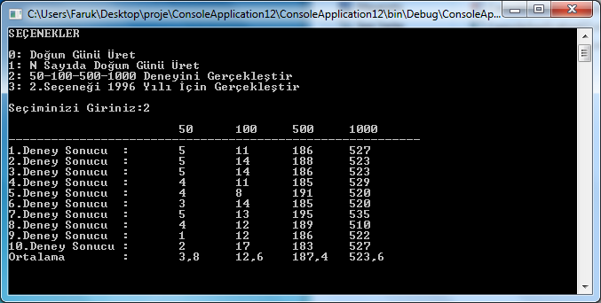

D) Seçeneği Ekran Görüntüsü

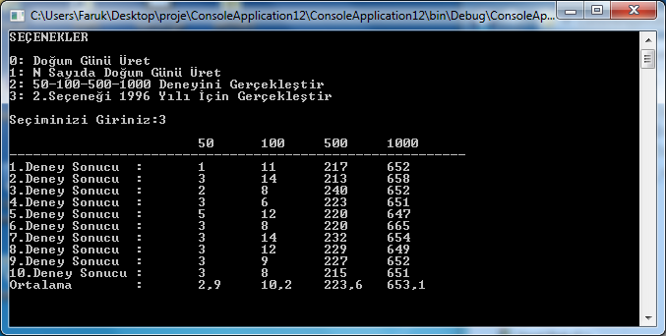

    - Proje 1.1 Yazılım Geliştirme İçin Harcanan Süreler

1 kişi yaklaşık 6-7 saat.

